**Universidad Nacional Autónoma de México**

**Facultad de Ingeniería** portada

División de Ciencias de la Ingeniería

Semestre 2025 – 2

**Sistemas Operativos**

*Tarea 3*

Profesor: Cruz Sergio Aguilar Diaz

Grupo 02

Muñoz San Agustin Victoria Monserrat

Fecha de entrega: 19 de marzo de 2024

Contenido

**Investigar** 2

*Las teclas de atajo más utilizadas en Windows.* 2

*¿Teclas de acceso rápido en GNU/Linux y mencionar el sistema utilizado?* 9

*¿Cómo hago una captura de pantalla en Linux?* 11

**Investigar** 15

¿Qué es el editor vi? 15

¿Cómo funciona el editor vi? 16

Realiza un ejemplo con capturas de pantallas. 16

**Investigar:** 19

*10 comandos para terminal en Linux* 19

*10 comandos para uso en CMD de Windows 10/11* 19

*¿Qué se entiende por ruta absoluta y ruta relativa?* 20

**Conclusiones** 21

**Bibliografía** 22

# **Investigar**

## *Las teclas de atajo más utilizadas en Windows.*

Ej. Abrir explorador de archivos

Con estos atajos podrás acceder a diferentes funciones u opciones básicas de Windows como la configuración, búsqueda y muchas otras, para que te sea mucho más sencillo llegar hasta lo que necesitas.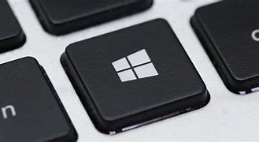

|  |  |
| --- | --- |
| **Comando** | **Acción** |
| Tecla de Windows | Abre o cierra el menú Inicio de Windows. |
| Tecla de Windows + A | Abre el Centro de actividades. |
| Tecla de Windows + B | Atajo de teclado que lleva el foco al área de notificación o bandeja del sistema. |
| Tecla de Windows + Mayús + C | Abre el menú de botones de acceso. |
| Tecla de Windows + E | Abre el Explorador de archivos. |
| Tecla de Windows + F | Atajo de teclado que abre el Centro de opiniones. |
| Tecla de Windows + I | Abre la página de Configuración. |
| Tecla de Windows + J | Establece el foco en una sugerencia de Windows cuando haya una disponible. |
| Tecla de Windows + Pausa | Abre la ventana de Propiedades del sistema. |
| Tecla de Windows + R | Abre el cuadro de diálogo Ejecutar de Windows. |
| Tecla de Windows + S | Abre la búsqueda del sistema. |
| Tecla de Windows + T | Para desplazarnos por todas las aplicaciones de la barra de tareas. |
| Tecla de Windows + U | Atajo de teclado que abre el Centro de accesibilidad. |
| Tecla de Windows + P | Atajo de teclado que permite elegir un modo de presentación. |
| Tecla de Windows + L | Permite bloquear el equipo o cambiar de cuenta. |
| Tecla de Windows + Ctrl + Q | Abre la Asistencia rápida. |
| Tecla de Windows + K | Abre la acción rápida Conectar. Ahí nos aparecerá todos los dispositivos que hay conectados en ese momento al ordenador o a la red. |
| Tecla de Windows + Ctrl + F | Abre la ventana que permite Buscar equipos en una red. |

*Relacionadas con el escritorio y ventanas*

También hay atajos que están muy relacionados con diferentes opciones del escritorio o las ventanas que se encuentran en él, como cerrarlas, cambiarlas, ocultarlas, minimizarlas y mucho más, para que puedas hacerlo en segundos.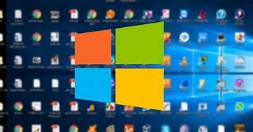

|  |  |
| --- | --- |
| **Comando** | **Acción** |
| Tecla de Windows + coma (,) | Muestra temporalmente el escritorio. |
| Tecla de Windows + D: | Muestra u oculta el escritorio. |
| Tecla de Windows + Alt + D | Muestra u oculta la fecha y hora en el escritorio. |
| Tecla de Windows + Mayús + M | Restaura las ventanas minimizadas en el escritorio. |
| Tecla de Windows + número | Abre el escritorio e inicia la aplicación anclada a la barra de tareas en la posición indicada por el número que pulsemos. |
| Tecla de Windows + Mayús + número | Abre el escritorio e inicia una nueva instancia de la aplicación anclada a la barra de tareas en la posición indicada por el número pulsado. |
| Tecla de Windows + Ctrl + número | Abre el escritorio y cambia a la última ventana activa de la aplicación anclada a la barra de tareas en la posición indicada por el número marcado. |
| Tecla de Windows + Alt + número | Abre el escritorio y abre la lista de accesos directos de la aplicación anclada a la barra de tareas en la posición indicada por el número pulsado |
| Tecla de Windows + Ctrl + Mayús + número | Abre el escritorio y abre una nueva instancia de la aplicación ubicada en la posición determinada en la barra de tareas como administrador. |
| Tecla de Windows + Tabulador | Atajo de teclado que abre la Vista de tareas. |
| Tecla de Windows + Flecha arriba | Maximiza la ventana con el foco. |
| Tecla de Windows + M | Minimiza todas las ventanas. |
| Tecla de Windows + Flecha abajo | Quita la aplicación actual de la pantalla o minimiza la ventana del escritorio. |
| Tecla de Windows + Flecha izquierda | Maximiza la ventana de la aplicación o del escritorio en el lado izquierdo de la pantalla. |
| Tecla de Windows + Flecha derecha | Maximiza la ventana de la aplicación o del escritorio en el lado derecho de la pantalla. |
| Tecla de Windows + Inicio | Se minimiza todo excepto la ventana del escritorio activa. Si repetimos la acción se restauran todas las ventanas. |
| Tecla de Windows +Mayús + Flecha arriba | Expandir la ventana del escritorio a la parte superior e inferior de la pantalla. |
| Tecla de Windows +Mayús+ Flecha abajo | Restaurar/minimizar las ventanas del escritorio activas verticalmente conservando el ancho. |
| Tecla de Windows +Mayús+ Flecha izquierda o derecha | Mover una aplicación o ventana del escritorio de un monitor a otro. |
| Tecla Windows + CTRL + D | Agregar un escritorio virtual. |
| Tecla Windows + CTRL + Flecha derecha | Cambiaremos entre distintos escritorios. |
| Tecla Windows + CTRL + Flecha izquierda | Vamos a cambiar entre escritorios. |
| Tecla Windows + CTRL + F4 | Así cerraremos el escritorio que esté activo. |
| Tecla de Windows + Y | Permite cambiar entrada entre Windows Mixed Reality y el escritorio. |
| Tecla de Windows + H | Abrir la herramienta de dictado para transcribir de voz a texto. |

*Relacionadas con la Lupa*

Para optimizar la visión a lo que necesitas, hay varios atajos que te permiten abrir la lupa, su configuración, personalizarla o desactivarla.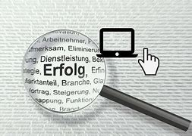

|  |  |
| --- | --- |
| **Comando** | **Acción** |
| Tecla de Windows + Más (+) | Abrir la Lupa. |
| Tecla de Windows + Esc | Desactivar la Lupa. |
| Tecla de Windows + signo más (+) o menos (-) | Cuando la Lupa está activada, acercar o alejar. |
| Tecla de Windows + Ctrl + M | Abrir la configuración de la Lupa.  lupa windows 10 atajos teclado |

*Relacionados con transmisiones, juegos o grabaciones*

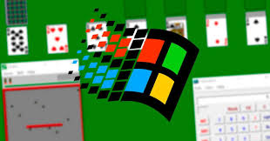También, y de la misma forma, tenemos también ciertos atajos o trucos que servirán bien para usos más específicos, como son las de ejecutar las opciones de gaming y otras varias.

|  |  |
| --- | --- |
| **Comando** | **Acción** |
| Tecla de Windows + G | Abrir la barra de juegos cuando hay un juego abierto o vamos a jugar. |
| Tecla de Windows + Alt + G | Graba los últimos 30 segundos. |
| Tecla de Windows + Alt + R | Iniciar o detener la grabación. |
| Tecla de Windows + Alt + Imprimir pantalla | Toma una captura de pantalla de tu juego. |
| Tecla de Windows + Mayús + S | Permite realizar una captura de pantalla de cualquier zona de la pantalla. |
| Tecla de Windows + Alt + T | Mostrar u ocultar el temporizador de grabación. |
| Tecla de Windows + Alt + M | Enciende o apaga el micrófono. |
| Tecla de Windows + Alt + B | Iniciar o detener la transmisión. |
| Tecla de Windows + Alt + W | Mostrar cámara durante la transmisión. |
| Tecla de Windows + Ctrl + C | Activar o desactivar los filtros de color. |
| Tecla de Windows + Ctrl + O | Activar el teclado en pantalla. |
| Tecla del logotipo de Windows + Retroceso | retrocede una película o reproducción en Películas y TV de Windows 10. |
| Tecla de Windows + O | Bloquea la orientación del dispositivo. |
| Tecla de Windows + Imprimir pantalla: | Realiza una captura de pantalla que se guarde automáticamente en la carpeta de capturas en la sección de Imágenes. |

*Otros atajos*

Más allá de los atajos antes mencionados hay otros, como la posibilidad de acceder al portapapeles y pegar lo que queramos, cambiar configuraciones del teclado, del Narrador y demás. Las posibilidades para acceder a diferentes opciones de tu sistema operativo son amplias, y te contamos las más importantes.

|  |  |
| --- | --- |
| **Comando** | **Acción** |
| Tecla de Windows + Mayús + V | Permite desplazarnos por las notificaciones. |
| Tecla de Windows + X | Abre el menú oculto que se muestra al hacer clic con el botón derecho del ratón sobre la tecla de Windows. |
| Tecla de Windows + Z | Muestra los comandos disponibles en una aplicación en modo de pantalla completa. |
| Tecla de Windows + punto (.) | Atajo de teclado para abrir el panel de emojis. |
| Tecla de Windows + V | Abre el Portapapeles. Debe activarse |
| Tecla de Windows +Barra espaciadora | Cambia entre el idioma de entrada y la distribución del teclado. |
| Tecla de Windows + Ctrl + Barra espaciadora | Cambia a una entrada seleccionada anteriormente. |
| Tecla de Windows + H | Permite iniciar el dictado. |
| Tecla de Windows + Ctrl + Entrar | Atajo de teclado para activar el Narrador. |
| Tecla de Windows +barra diagonal (/) | Comienza la reconversión de IME. |
| Tecla de Windows + Ctrl + V | Abrir notificaciones animadas. |
| Tecla de Windows + Ctrl + Mayús + B | Activar el PC desde una pantalla negra o en blanco. |
| Tecla de Windows + Ctrl + N | Abrir la configuración del Narrador. |
| Tecla de Windows + Ctrl + S | Activar Reconocimiento de voz de Windows. |
| Ctrl + Mayúsculas + Windows + Alt: | abrirá Microsoft 365 (antiguo Office) en un ordenador con sistema operativo Windows. |

## *¿Teclas de acceso rápido en GNU/Linux y mencionar el sistema utilizado?*

Ej. Abrir la terminal

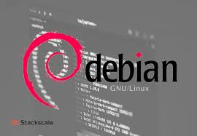En este caso lo base en Debian por el uso que hago dentro de mi máquina virtual. En Debian con GNOME, los accesos rápidos son fundamentales para mejorar la productividad y facilitar la navegación dentro del sistema. Desde abrir rápidamente la terminal con Ctrl + Alt + T hasta gestionar ventanas y aplicaciones con Alt + Tab, los usuarios pueden hacer tareas diarias de manera más eficiente. Además, estos atajos son bastante consistentes con otras distribuciones basadas en Debian que también usan GNOME, lo que hace que sea fácil adaptarse si se cambian entre diferentes sistemas.

1. *Accesos rápidos en el entorno gráfico (GUI).*

|  |  |
| --- | --- |
| **Comando** | **Acción** |
| Ctrl + Alt + T | Abre la terminal. Este es un acceso rápido estándar en Debian con GNOME, y funciona en otras distribuciones también. |
| Super (Tecla de Windows) + D | Muestra el escritorio, minimizando todas las ventanas abiertas. Funciona en GNOME y otras distribuciones basadas en Debian. |
| Alt + Tab | Cambia entre las ventanas abiertas. Este atajo es común en todos los entornos gráficos, incluyendo GNOME en Debian. |
| Ctrl + Alt + L | Bloquea la pantalla. Este acceso rápido es común en GNOME y otras distribuciones con un entorno gráfico similar. |
| Super + A | Abre el menú de aplicaciones en GNOME, permitiendo buscar y lanzar aplicaciones rápidamente. |
| Alt + F4 | Cierra la ventana activa. Funciona en casi todos los entornos gráficos, incluyendo GNOME en Debian |

1. *Accesos rápidos en la terminal (CLI)*

|  |  |
| --- | --- |
| **Comando** | **Acción** |
| Ctrl + C | Cancela el comando en ejecución en la terminal. Este atajo es válido en Debian con GNOME Terminal, así como en otras terminales de Linux. |
| Ctrl + D | Cierra la terminal o termina la sesión. Es un atajo estándar en bash o zsh. |
| Ctrl + Z | Pone en pausa el proceso en ejecución. Después de pausarlo, puedes usar el comando fg para reanudarlo en bash. |
| Ctrl + L | Limpia la pantalla de la terminal. Funciona en bash, zsh y otros shells. |
| Ctrl + A | Mueve el cursor al inicio de la línea. Es útil para editar líneas en la terminal (funciona en bash y zsh). |
| Ctrl + E | Mueve el cursor al final de la línea. |
| Tab | Autocompleta comandos o nombres de archivos y directorios. Funciona en todas las terminales estándar de Linux. |

1. *Accesos rápidos específicos del sistema*

|  |  |
| --- | --- |
| **Comando** | **Acción** |
| Ctrl + Alt + F1 a F6 | Cambia a consolas virtuales (terminales), lo que te permite trabajar con sesiones de texto sin la interfaz gráfica. |
| Ctrl + Alt + F7 | Para volver a la interfaz gráfica de GNOME. |
| Alt + F2 | Abre el ejecutor de comandos (para ejecutar programas o comandos directamente). |
| Super + L | Bloquea la pantalla, un acceso rápido estándar en GNOME. |
| Ctrl + Alt + Del | Abre el gestor de tareas o permite cerrar la sesión en algunas distribuciones. Este atajo se usa en Debian con GNOME o KDE. |

* Personalización de los atajos de teclado: Muchas distribuciones de Linux permiten a los usuarios personalizar los atajos de teclado para las aplicaciones de terminal. Puede acceder a estos ajustes a través de la configuración del sistema o del menú de preferencias, normalmente en la sección “Teclado”

## *¿Cómo hago una captura de pantalla en Linux?*

*Hacer capturas de pantalla en Linux con la tecla [ImprPant]*

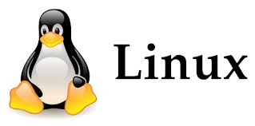La tecla clave para hacer screenshots en Linux es la tecla [ImprPant]. Dependiendo del teclado que uses, también puede representarse con las palabras “Imprimir Pant”, “PrntScrn” o “PrtSc”. En los teclados convencionales, suele encontrarse en la fila superior, al lado de la tecla [F12]. La tecla [ImprPant] es importante para todos los tipos de capturas de pantalla. Tienes distintas opciones:

* **[ImprPant]:** si solo presionas la tecla [ImprPant], harás una captura de toda la pantalla. Dependiendo de la versión y de los ajustes, te pedirán que indiques una carpeta donde guardar la captura o se te guardará automáticamente en la carpeta Imágenes.
* **[ImprPant] + [Shift]:** si presionas al mismo tiempo la tecla [ImprPant] y la [Shift], puedes elegir el fragmento de la pantalla que quieres capturar. Puedes seleccionar la zona arrastrando y haciendo clic y el screenshot de Linux se guardará en la carpeta Imágenes.
* 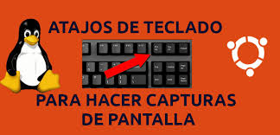**[ImprPant] + [Alt]:** si combinas las teclas [ImprPant] y [Alt], Linux hará una captura de la ventana activa. Esta imagen también se guardará directamente en la carpeta Imágenes.

*Hacer screenshots en Linux con el menú de Inicio*

El segundo método para hacer screenshots en Linux también es sencillo y está disponible en muchas versiones del sistema operativo. Consiste en buscar la palabra “Screenshot” (o “captura de pantalla” en español) en el menú de Inicio. Ahora podrás elegir entre distintas opciones: hacer una captura de toda la pantalla, de solo un fragmento o de una ventana. También puedes configurar si quieres que tarde un poco en hacer la captura, decidir si quieres que se vea el ratón en la imagen o ponerle un marco. En la distribución Ubuntu de Linux hay preinstalada una práctica herramienta de capturas.

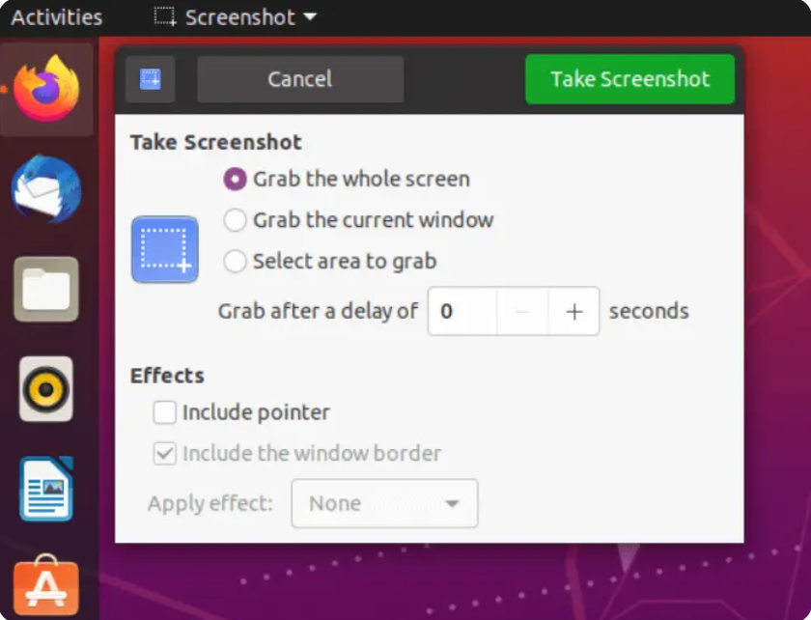

*GIMP: una herramienta práctica y gratuita*

Si tienes más requisitos de los que te ofrece Linux para hacer screenshots, es recomendable recurrir a un programa para hacer capturas de pantalla más profesional. GIMP es un programa gratuito que ya está preinstalado en algunas versiones de Linux. Si no es el caso, está disponible en el Software Center. Una vez instalado, has de proseguir de la siguiente manera:

1. Primero, haz clic en “Archivo” y luego en “Crear” y “Captura de pantalla”.
2. Ahora elige el tipo de captura que quieres hacer. Las opciones son: una captura de toda la pantalla, de una sola ventana o de una sección en concreto.
3. Si lo necesitas, puedes activar una cuenta atrás para poder preparar la captura con calma.
4. Finalmente, solo tendrás que seleccionar “Capturar” y se hará el screenshot en Linux.

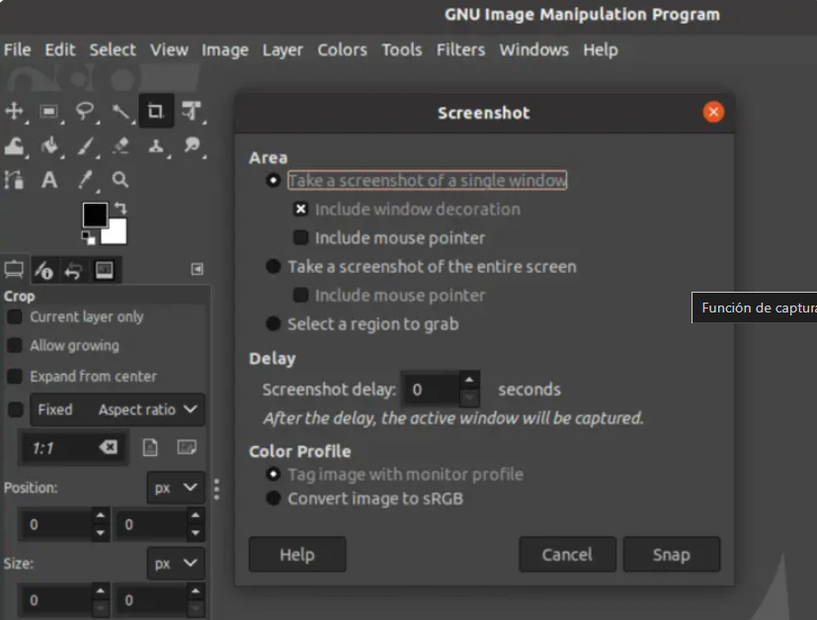

*Shutter: la alternativa profesional*

Otro popular método para hacer capturas de pantalla en Linux es Shutter. Este programa también puede instalarse en el Software Center. Shutter ofrece un mayor abanico de opciones. Las capturas se hacen básicamente de la misma forma que con los métodos anteriores, pero luego puedes añadir sombras o marcas de agua, ponerle comentarios a la imagen o hacer cambios con un editor. Esto es particularmente útil si necesitas las capturas para fines profesionales. Con Shutter puedes hacer capturas de pantalla en Linux de manera rápida y sencilla.

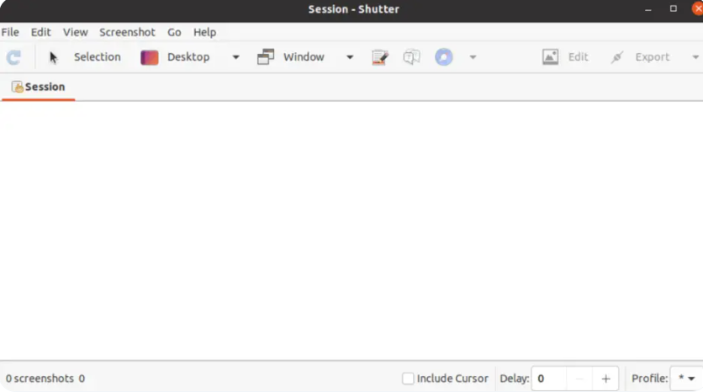

# **Investigar**

## ¿Qué es el editor vi?

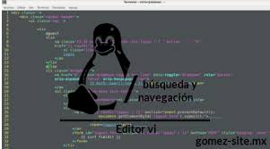vi es un editor de texto clásico en sistemas Unix y Linux, conocido por ser ligero, rápido y potente. Fue desarrollado en los años 70 por Bill Joy y sigue siendo ampliamente utilizado, especialmente en entornos de servidores donde no siempre hay interfaces gráficas disponibles. Al invocar este editor aparece en el monitor la pantalla de edición. En ella aparece la posición del cursor resaltada, las líneas en blanco señaladas con el carácter ~ y en la parte inferior de la pantalla aparece la línea de estado, que muestra el nombre del fichero y el número de caracteres que contiene.

Si se invoca el vi pasándole como parámetro el nombre de un fichero en la pantalla de edición aparecerá su contenido. Cuando se invoca este editor con el nombre de un fichero que no existe, se crea automáticamente. Esto tiene sus ventajas y sus inconvenientes. Por un lado, significa que se puede salir de la edición de un fichero y descartar todos los cambios hechos durante una sesión, dejando la copia de disco intacta. Por otro lado, se podría perder el contenido no grabado del buffer de trabajo si el sistema cae.

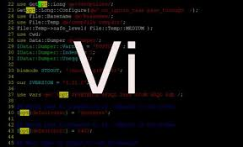Lo más aconsejable es grabar el trabajo frecuentemente, especialmente cuando se hacen cambios importantes. Para grabar el fichero que se está editando sin salir del vi, basta pulsar en modo comando la orden :w. Para terminar la sesión caben varias posibilidades, siempre en modo comando:

|  |  |
| --- | --- |
| **Comando** | **Acción** |
| :q | Salir cuando no se han hecho modificaciones |
| :q! | Salir y descartar los cambios |
| :wq | Salir y guardar los cambios |

IMPORTANTE: Hay que procurar no editar un fichero con varias copias del vi al mismo tiempo, pues de este modo no se está seguro de cúal es la copia que está realmente grabada en disco.

## ¿Cómo funciona el editor vi?

Existen dos modos de operación en el vi:

* 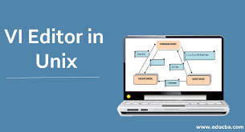**Modo Edición (Para añadir texto al fichero):**

Cuando se arranca el vi, siempre está en modo comando, por lo que antes de poder escribir texto en el fichero se debe teclear uno de los comandos de entrada del vi, tales como i (insert), para insertar texto en la posición actual del cursor, o a (append) para insertar texto después de la posición actual del cursor.

Para regresar la modo comando, basta con presionar Esc. Si en un momento determinado no se sabe en qué modo se está, simplemente pulsando Esc se asegura uno de que está en modo comando, y se podrá continuar con el trabajo.

* **Modo Comando (Para introducir órdenes que realizan funciones específicas del vi):**

Cuando se edita un fichero con el vi, los cambios no se hacen directamente sobre el fichero. En realidad, se aplican a una copia del fichero que el vi crea en un espacio de memoria temporal llamado buffer. La copia en disco del fichero se modifica sólo cuando se graban los contenidos del buffer.

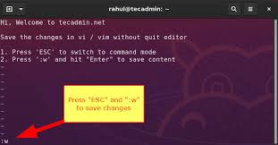Cuando se abre un fichero con vi, se está en modo comando. En este modo se pueden introducir comandos que implementan un amplio rango de funciones. Muchos de estos comandos constan de una o dos letras y un número opcional relacionado con distintas funciones. Muchos comandos no requieren pulsar Return para que se ejecuten, pero todas las órdenes que empiezan por dos puntos (:) requieren pulsar Return para que se ejecuten.

## Realiza un ejemplo con capturas de pantallas.

Primero ejecutamos el comando *vi nombre_del_archivo.txt* para generar el archivo

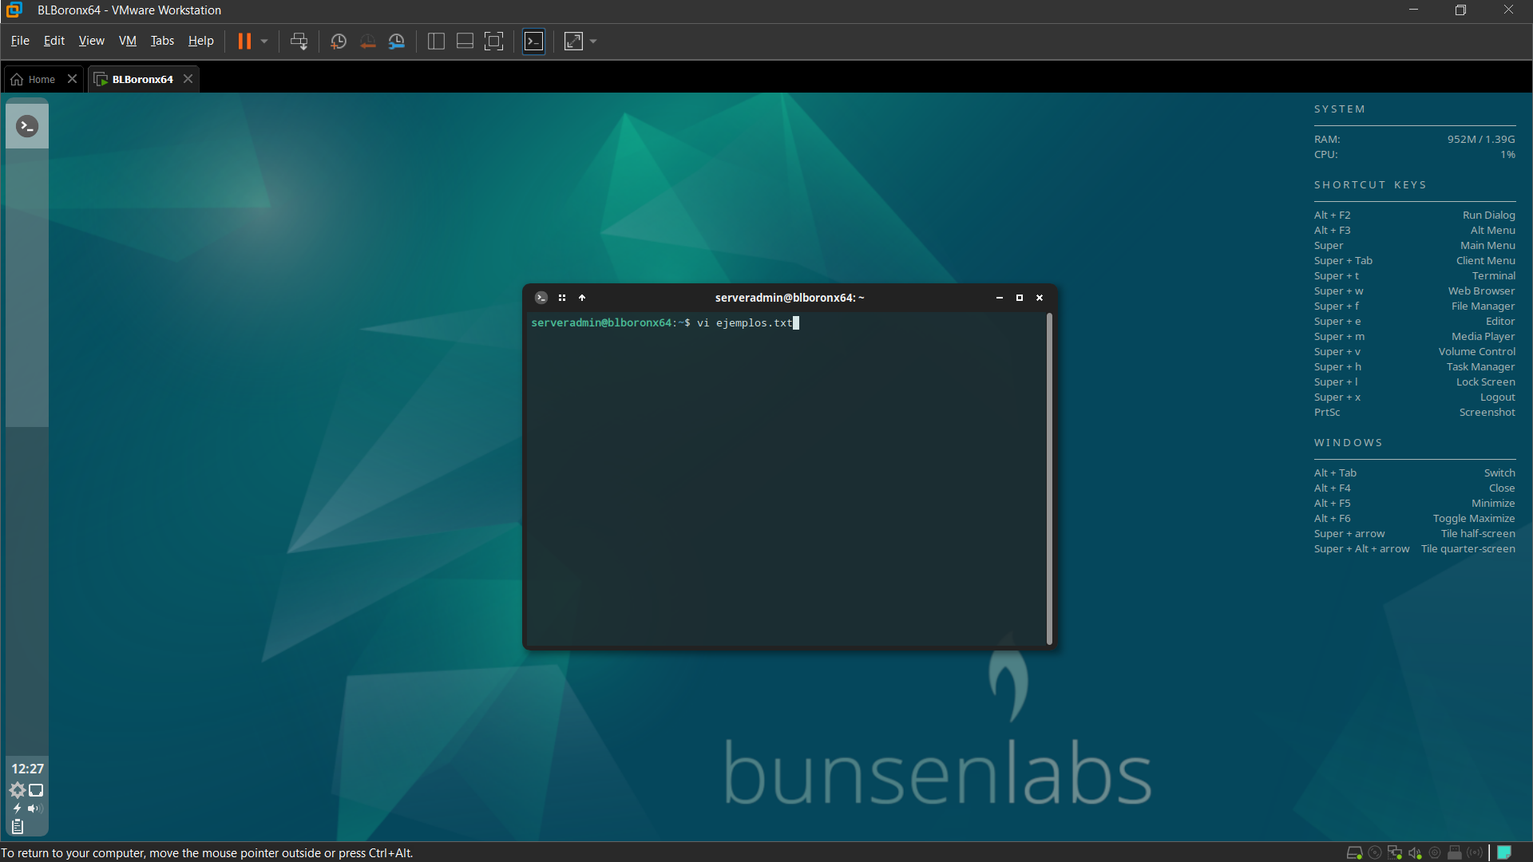

Con el anterior paso accederemos al editor y mediante el uso de la tecla de la letra *i* se activará la escritura dentro del editor

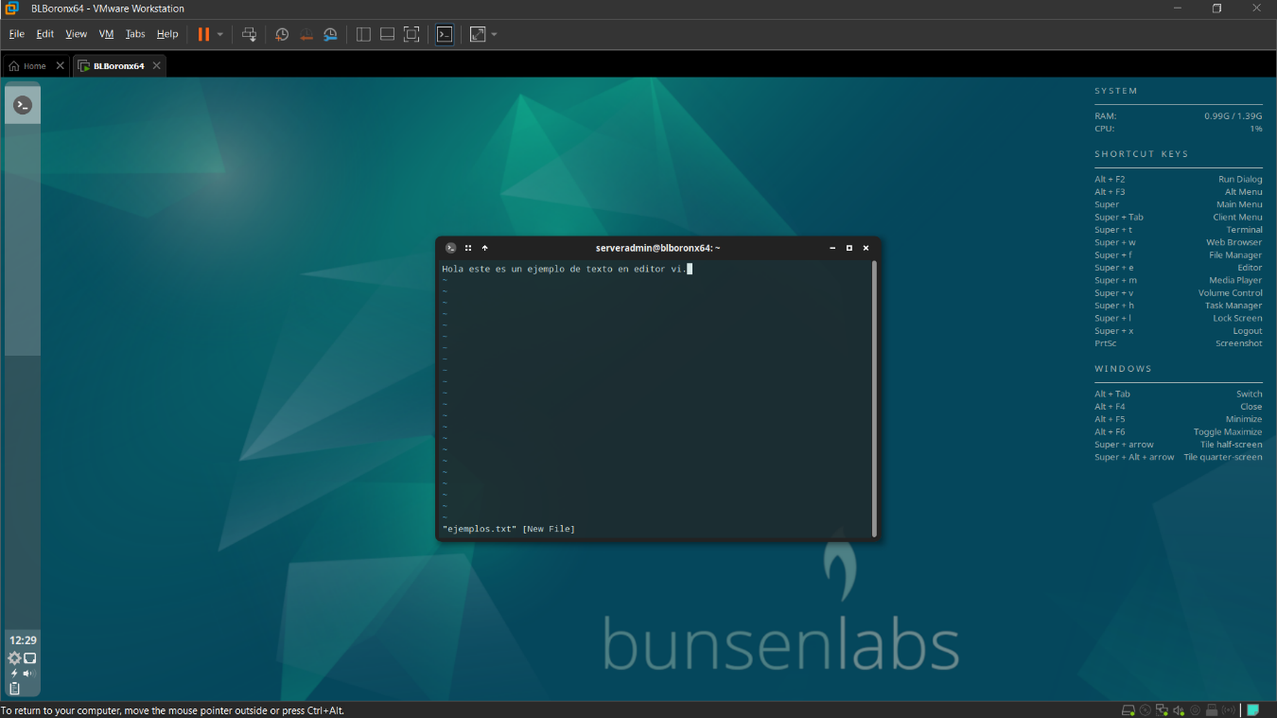

Para salir del editor de texto usamos el comando de *:wq* y regresar a la ventana de la terminal

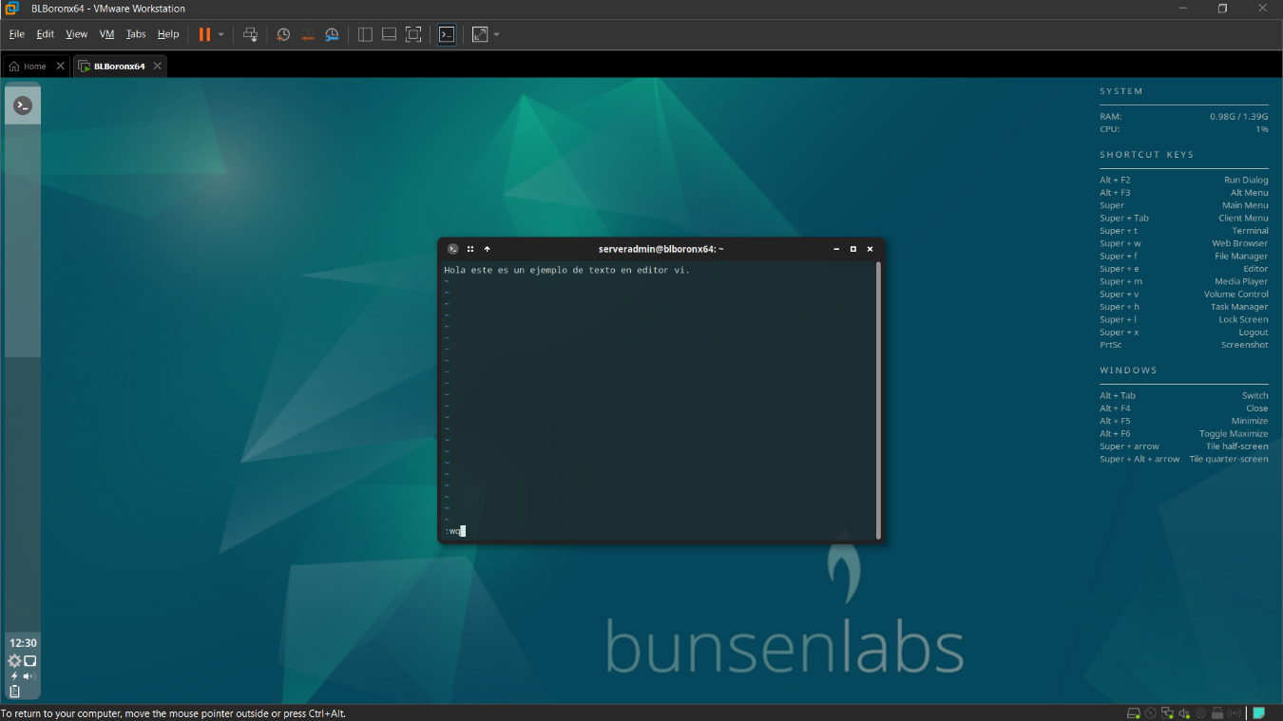

Finalmente usamos el comando de *cat nombre_del_archivo.txt* para visualizar lo que hay dentro del archivo

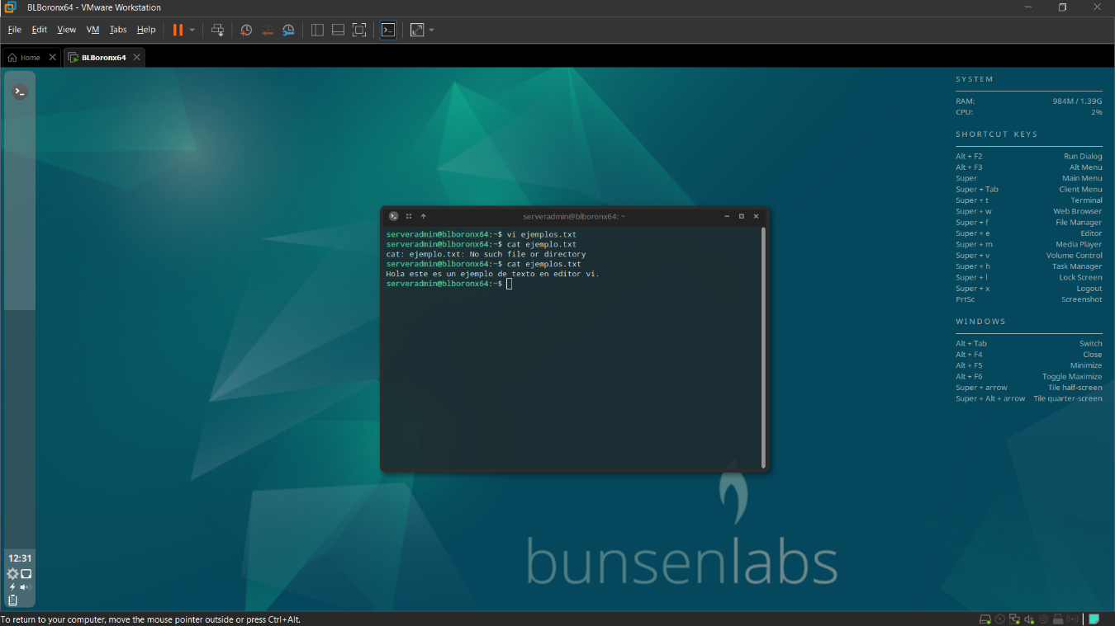

# **Investigar:**

## *10 comandos para terminal en Linux*

|  |  |
| --- | --- |
| **Comando** | **Acción** |
| ls | Lista los archivos y carpetas en el directorio actual. |
| cd | Cambia de directorio. |
| pwd | Muestra la ruta del directorio actual. |
| mkdir | Crea un directorio nuevo. |
| rm | Elimina archivos o directorios. |
| cp | Copia archivos o carpetas. |
| mv | Mueve o renombra archivos y carpetas. |
| cat | Muestra el contenido de un archivo. |
| chmod | Cambia los permisos de un archivo o carpeta. |
| sudo | Ejecuta un comando con privilegios de administrador. |

## *10 comandos para uso en CMD de Windows 10/11*

|  |  |
| --- | --- |
| **Comando** | **Acción** |
| dir | Lista los archivos y carpetas en el directorio actual. |
| cls | Limpia la pantalla de la terminal, eliminando todo el texto mostrado previamente. |
| tasklist | Muestra una lista de todos los procesos en ejecución en el sistema. |
| del | Borra un archivo. |
| rdmir | Borra una carpeta (vacía o con /s para eliminar todo). |
| copy | Copia archivos. |
| move | Mueve o renombra archivos. |
| type | Muestra el contenido de un archivo de texto. |
| attrib | Cambia atributos de archivos (oculto, solo lectura, etc.). |
| ipconfig | Muestra la configuración de red. |

## *¿Qué se entiende por ruta absoluta y ruta relativa?*

*Ruta absoluta o completa*

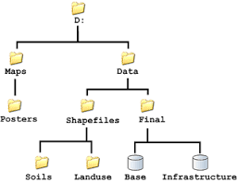Una ruta absoluta describe la ubicación completa de un archivo o directorio en el sistema de archivos, comenzando desde el directorio raíz (es decir, el punto más alto en la jerarquía del sistema de archivos).

*Características de la ruta absoluta:*

* Comienza desde el directorio raíz (/ en sistemas Unix/Linux o C:\ en Windows).
* Es única: siempre lleva al mismo archivo o directorio, independientemente de dónde te encuentres en el sistema de archivos.
* No depende de tu ubicación actual en el sistema de archivos.

Es útil cuando necesitas especificar una ubicación única e invariable, como la dirección de un archivo en un servidor, o para asegurar que un proceso siempre se ejecute desde el mismo punto de inicio.

*Ruta relativa*

Una ruta relativa hace referencia a una ubicación que es relativa a un directorio actual. Las rutas relativas utilizan dos símbolos especiales, un punto (.) y dos puntos seguidos (..), lo que significa el directorio actual y el directorio principal. Los dos puntos seguidos se utilizan para subir en la jerarquía. Un único punto representa el directorio actual.

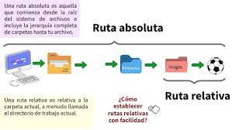En la estructura de directorios de ejemplo siguiente, se asume que se ha utilizado el Explorador de Windows para navegar a D:\Data\Shapefiles\Soils. Después de navegar a este directorio, una ruta relativa utilizará D:\Data\Shapefiles\Soils como directorio actual (hasta que se navegue a un nuevo directorio, en cuyo momento el nuevo directorio se convierte en el directorio actual). A veces, se hace referencia al directorio actual como el directorio raíz. Es más común en el desarrollo de software, scripts o proyectos en los que el trabajo se realiza dentro de una misma estructura de directorios, ya que permite mayor flexibilidad sin necesidad de saber la ubicación completa.

# **Conclusiones**

Este trabajo me proporciono una visión general y comparativa sobre diversas herramientas y comandos utilizados en sistemas operativos como Windows y GNU/Linux. En primer lugar, se abordó teclas de acceso rápido y funcionalidades específicas en ambos sistemas, como la apertura del explorador de archivos en Windows o la terminal en GNU/Linux, lo que refleja la importancia de los atajos en la mejora de la productividad y eficiencia del usuario. También se explica cómo realizar una captura de pantalla en Linux, lo cual es esencial para usuarios que necesitan compartir información visual rápidamente.

Además, profundicé en el editor de texto `vi`, uno de los editores más utilizados en entornos Unix y Linux. Se describe su funcionamiento, cómo se navega y edita en `vi`, y se menciona su importancia para usuarios que prefieren trabajar en la terminal. A través de un ejemplo, se reforzó el conocimiento sobre su uso, lo cual es fundamental para usuarios avanzados en sistemas basados en texto. Por otro lado, la comparación entre comandos de la terminal en Linux y CMD en Windows ofrece una referencia clave para entender las diferencias y similitudes entre ambos sistemas en cuanto a la administración y manipulación de archivos y directorios. Los conceptos de ruta absoluta y ruta relativa completan la comprensión de cómo navegar y gestionar el sistema de archivos en ambos entornos.

Finalmente, esta investigación me dio bases para entender que sistema me parece más amigable para su uso, pues nunca antes había trabajado con Linux y el poder tener ese acercamiento es algo que me ha ayudado bastante debido al constante uso de la terminal y el tener que saber para que sirve cada comando y así trabajarlos mas fluidamente con el tiempo. Considero que aún tengo ciertas dificultades en el entorno pero me ha parecido un gran reto el aprender y poder adaptarme a él, en cambio con Windows a pesar de que es muy intuitivo su uso aun se me dificultan ciertas acciones que a pesar de repetirlas constantemente no logro memorizarlas.

# **Bibliografía**

AlexHost (2024). Teclas de acceso rápido a la terminal de Linux. Recuperado el 17 de marzo de 2025 de https://alexhost.com/es/faq/teclas-de-acceso-rapido-a-la-terminal-de-linux/

ArcMap (2021). Rutas absolutas, relativas, UNC y URL. Esri. Recuperado el 17 de marzo de 2025 de https://desktop.arcgis.com/es/arcmap/latest/tools/supplement/pathnames-explained-absolute-relative-unc-and-url.htm

Equipo Editorial de IONOS. (2022). Cómo hacer screenshots en Linux. IONOS. Recuperado el 17 de marzo de 2025 de https://www.ionos.mx/digitalguide/servidores/configuracion/screenshot-en-linux/

Silvina (2014). COMANDOS DE MSDOS, LINUX Y WINDOWS. WordPress. Recuperado el 17 de marzo de 2025 de https://solucioneasir.wordpress.com/2014/08/19/comandos-de-msdos-linux-y-windows/

Valero, C. (2024). Todos los atajos del teclado con la tecla de Windows. adslzone. Recuperado el 17 de marzo de 2024 de https://www.adslzone.net/esenciales/windows-10/combinaciones-tecla-windows/